種をまく日々。
- 2012/03/01 11:59 午後
- 投稿者: Yoshida

3月立ち上がり、よーしディストピアンの注文書きたぜぇぇぇぇ。
これでルールブック頼める、新ミニチュア頼める！3月は行きますよー、ディストピアン！
ま、実の所は月末から出荷可能なものもあるんですけども、早いところ新ルールブック欲しいからね！
あー、またあれの翻訳作業があると考えると今から頭がバキバキ音を立てますが（笑）！
とっととやって、青い盤上を盛り上げて参りたい。
今日はその他にフリーブーターズ･フェイトの新ミニチュア案内なども到来。
うーん、しばらく注文してなかったがいいミニチュアが色々出ている。
最近スターターなど売れていったこともありますし、こちらも頼みたいですなあ。
しっかし最近は考える事が多いし話している事も多い。季節柄かばらばらと種を蒔いてますけども、
どっから芽が出るのか。芽吹きまくって自分が困るくらいのことになりゃあいいなと思います（笑）。
とにかくやっていこう、明日は注文だい。

注文…の前に入荷ー！
- 2012/03/02 11:59 午後
- 投稿者: Yoshida

よし、ディストピアンの注文…、と問屋仕事など整理しつつ準備していたら、
国内・国外から相次いで入荷。本日のはB2Fの物でございますよー。
ボードゲームがかーなり充実したのと、ミニチュア関連も何かと。
ご予約いただいていた物などもあったり、カーサ･グランデ再入荷していたり、
久々に盛りだくさんな感じ。こういうのはやはり、景気がいい感じで楽しいですなあ。
週末の売上げに期待いたそう（笑）。
さて土曜日、ディストピアン会ということで行きます！
既に熱心に遊んでいるディストピアン組の方々は遊びにいらっしゃると思うんですが、
今回はそれ以外の方々にも是非乗ってきていただきたーいーなー。
その為にも今日、新ルールブックや新ミニチュアの発注もしましたし！
あとは自分がver1.1をしっかり訳してやれば、
あとはぶっ飛ばすだけというところで一時停止していたディストピアンがようやく動くのでありますよ。
新商品のご予約等もゲーム会とあわせてどしどしといただけたら嬉しいな、
ということで皆様明日はお待ちしております。先日から言ってますが、
経験者の方は海準備して下さいできれば（笑）！

何度でもやってくよ。やってくよ！
- 2012/03/03 11:59 午後
- 投稿者: Yoshida

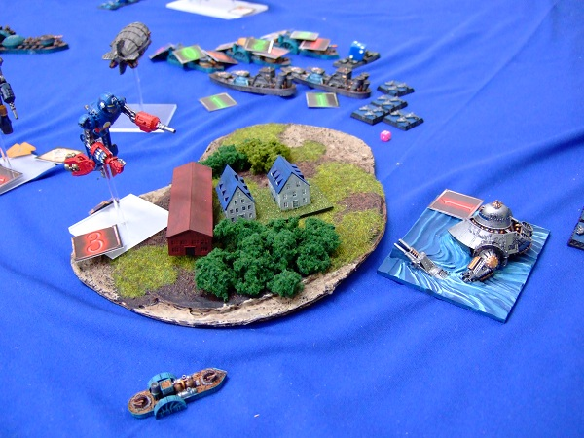
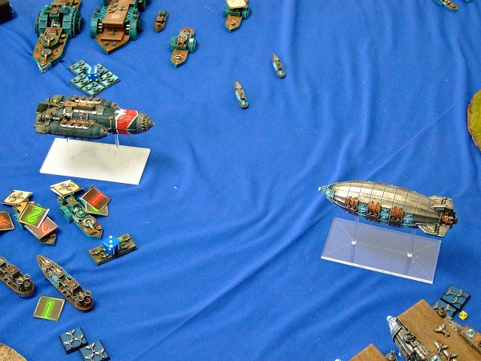
ディストピアン会、盛り上がっておりましたー！ロボや飛行船が飛び交う展開。
やっぱり風景が良いゲームは、いいっすね！
が、遊んでいるプレイヤーは完全にいつものディストピアン組の方々（笑）。
見にいらっしゃる方はいて、かなり興味深げな感触は得るものの、まだ輪が広がるには至らず。
単純に販売ということだけで言うと、見知った方々だけでも20人以上の方にお売りしてるんですがの～（笑）。
いや真面目な話、最近はこういうことは多いのです。売れ行きとしては瞬間好調でも、
ゲームに結びつく勢いというのがどーも出てきにくい。
大袈裟な話、この世界からミニチュアゲームを遊ぶチャンスとか、
パワーみたいなものが失われていっているのかなと心配になったりすることもあります。
しかし機会を作っていざ集まってみれば、やっぱり滅茶苦茶盛り上がる。根っこの所は何も変わらない。
蓋が開きにくくなってるからって開けようとするの止めたりはしませんよ！という気持ちで、
是非次回もやっていきたいと思います。気になっている方々はがんがん乗ってきていただきたい（笑）。
ディストピアン、今日改めて思いましたけど、ホントに素敵なミニチュアゲームなので。
さて次は11日ウォーマシン＆ホーズ初心者会ですけども、その前に明日という日もある。
ボードゲーム大量入荷してるのでー、ボードゲーム組の方々お待ちしております！
もちろんミニチュアゲーム遊びに来てもいいですよっとー、また明日～。

実はやっている。
- 2012/03/04 11:59 午後
- 投稿者: Yoshida

前回開催の時も言われていたとおり、ボードゲーム会の1日。
今日も結構盛況であちらこちらでゲームをしておりました。
割合具体的なことを言わずに店頭でだけご案内していたのですが、
なんとな～く定期開催していて、どうもここの所参加者が徐々に増えている気配。
いや、あまりご案内していない理由というのは、
結構しっかりプレイ料金をいただいている（お一人様1日2000円（1ゲームなら500円））し、
どこまでニーズある物なのかな～というのがありまして。
まあ一応ちょっと書いておきます、ちょっとだけ（笑）。
普段B2Fに来てボードゲーム買っている方向けの会ですし、
私がまったく歯に衣着せずに「このゲーム面白い！」「このゲームつまらない！」
とか勝手なことを抜かしているので、趣味の合う方なら楽しくご参加いただけるかな～、
というようなものです。
あ、ちょっと売りと言うようなことを言えば、1ゲームなら500円なので、
何かしらゲームを買われた時に「早速遊んでみたいんだよな」
「1回遊んで説明できるようにしておきたいな」と言う時に遊べる、かもしれないので便利、
かもしれないです（人数が揃えばの話。相変わらずいい加減ですいません（笑））。
一応次の日曜日もやるらしいです。しーかし最近卓がちょいちょい足りないのをどうしようか、悩・み・中。

今日もちょっと立川。
- 2012/03/05 11:59 午後
- 投稿者: Yoshida

定休日。ゆっくり寝て起きた、所で問屋仕事のやり残しを思い出す。…出・勤！
最近ずっとこの調子（笑）。肉体的にはゆったりやれるようにしてますが、頭の中が忙しい。
何とかしたい事、たくさんあるなあ。まあ1つずつやっていきましょう。
ディストピアンの入荷がいつもよりはちょっと遅くなるらしい。
スパルタンゲームズ、流石に注文殺到で忙しそうな様子。数日発送が遅れます、とのことで。
まあそれでも多分2週間以内にくると思うので、楽しみにしておきましょーう。

姿勢の成果。
- 2012/03/06 11:59 午後
- 投稿者: Yoshida

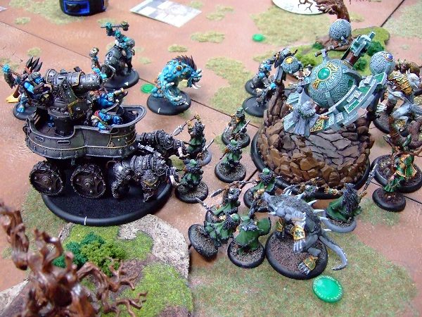
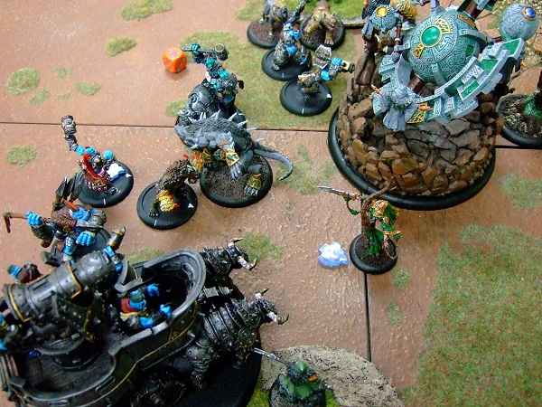
ゆったり火曜日、一通りやるべき仕事を終えて、広瀬さんに誘われたのでホーズ35ポイント戦。
相手はEグリッセルwithウォーワゴン。どちらも初めて、対戦して嬉しいドミネーション編成。
こちらもフルクラムと、クオリティに自信のカシウス編成で。
このゲームが。いや～。素晴らしかった！素晴らしすぎた！
並べた時点で、「行けるかも」と思ったんですが。
編成も、戦術も運も、その他諸々全部が追い風になったような白熱展開。
互いのウォーロックもビーストもバトルエンジンも全部見せ場作りまくってくれました。
二人で悩んで唸って騒いで、何でこの戦いに見物人がいないのかと笑いあう（笑）。
これがあるからなあ、ミニチュアゲームは！
いやーウォーワゴン良いよウォーワゴン、絶対的にカッコいいよ。
エピックグリッセルもステキなウォーロックだ。
フルクラムが撃ち、ワゴンがひき潰し、ウルブズがソウルになり（笑）、
ピュアブラッドがチャンピオンをぶん投げ、カシウスがスペルでワゴン止め、グリッセルが射撃で撃ち返しまくり、パイアやインペイラーが追い撃つ、そんな展開。
最後は1点残りのカシウスが惜しくも燃えて勝負決しましたが（笑）、
両軍等しくボッコボコになった会心のゲーム。
こういう風に行きたいな、ミニチュアゲームは！どうやったらこの風景を共有できるのか、
それを考え出すと難しい気分になりますが、実際出来ると「簡単じゃないか」という気持ちになる。
ホントは簡単なんだよな、きっと！

体動かす大事な仕事。
- 2012/03/07 11:59 午後
- 投稿者: Yoshida

そう言えばですがもう3月に入っているので、ウォーマシン＆ホーズの新商品リリース日も気にせねば。
今月の目玉はハウスヴァイアのミュルミドン及びサークルワープウルフの新プラキットが目玉。
個人的にはどちらも待ってたものなので嬉しいですが（笑）、
ミュルミドンは完全新規だから良いものの、ワープウルフはこれにてまたメタルが絶版に。
本当に早いなあ、この展開だけは。ワープウルフは3種どれも造形人気ありましたんで、
メタル買うつもりだった方は従来品、お買いのがしの無いようご注意下さい。
さてー、明日は問屋の船便入荷。段ボールがたくさん来るぞっと。
従来品中心ですが、現状最重要仕事の1つです。
問屋の方、最近徐々に商品の回転スピードが上がってますが、
それは僅かながらもボードゲームの普及に携わっているということで。
こういう位置でやると、ホントにホントの新作は自分も遊ぶだけで（笑）、
売っているのは既存のプレイヤーの方々からすると「言わずと知れた」物ばかりになりますけども。
それが知れていない所に広げていければ、楽しむ方も増えるかな、
ということで明日は段ボール仕事、頑張りましょーう。

皮算用段階。
- 2012/03/08 11:59 午後
- 投稿者: Yoshida

予定通りに問屋の入荷で大量の段ボール。しかし現在の店舗の収納力は増しているし、
経験値も上がっているので、2人力でほいほいと片付ける。
出荷準備の作業を色々しつつ、話題に出るのは今後の展開の事。
皮算用めいたことも半ば含めつつですが、今の店舗に在庫が収まらなくなっていく想定の話なども。
どこか人里離れた所に倉庫を…、とかいっそ国外に…、とかいうでっかい話も（話だけは）出はしますが、
結局自分達がゲームを1個ずつ段ボールに詰めて送り出していくという方法でしか利益は上がらないので、
今のメンバーの生活圏でやっていかなければいけないよね、という結論にいつも至る。
自分の場合B2Fと一体になっていないと働けないし（笑）。店担いでどこかにはいけないからなあ。
ここの所何となく現実感のある話が出てきていて（皮算用段階ですが）、
在庫が現状スペースからあふれてくるようだったら、
4桁在庫を持つ商品については別場所に保管して管理…という感じでしょうねえと。
それで仕入れているみたいに100個ずつ位持ってきては売っていく。
悪い意味ではなく、ゲームをより広く。深く。便利に。
挙げればきりがないですがより良く楽しんでいただくという大前提の目的の上で、
ボードゲームを「この箱を」という感じで認識して考えるようにしている所があります。
多分ここを読んでいるような方も、私も、ボードゲームがステキなものだってことは知っているので、
敢えてのことなのですが。
体積あたりの利益とか、価格辺りの使用時間とか。
ボードゲームの楽しみがどれだけだ、という核の部分は数字で測りようがありませんし、
それは勿論素晴らしくもありますが、ボードゲームの周辺にはある程度数字で測れる事項もありますし、
その数字が役に立つ側面もあるかもしれないな～、と思いながら。
む、若干社内報みたいな話になっている、っていつもの事ですな（笑）。明日は店の仕事やろう！

しかしラスのミニチュアをサクサク出して欲しいという叫び（笑）。サンクティフィア！
- 2012/03/09 11:59 午後
- 投稿者: Yoshida

差し当たり日曜日のウォーマシン会に備えつつの金曜日。
そう言えば、コロッサルもついにお目見えしてきちゃいましたねえ。
http://privateerpress.com/warmachine/gallery/cygnar/colossals/stormwall
ええご説明いたしますと、今年の夏に再びウォーマシンMKIIの拡張書籍が出ます。
去年は「ラス」が出ましたんでちょうど1年なのですが、その題名が「コロッサル」。
前回はバトルエンジンが出てきて盛り上がりましたが、今回はさらにデカく、
しかも今度は巨大ウォージャックという。予価1万3500円、もう好きにしてという感じですが（笑）、
これを落としあうシナリオとかやったら面白いかもしれないっすねえ。
バトルエンジンの登場で、間違いなくゲーム内容はより楽しい方向に向かってくれたと思うんで、
次のコロッサルでMKIIにした意味というのを立証してもらえたら嬉しいですなあ。
さてともあれ週末。明日はノンジャンル、日曜はウォーマシン会+ボードゲーム会ということでございます。
明日は問屋の方も色々やることあってバタバタ出入りしてそうですが、
あっしの本業は店なんで、頑張って商売繁盛と行こう（笑）。
皆様お待ちしております！

いやあぶれる位のご来店をお待ちしております。
- 2012/03/10 11:59 午後
- 投稿者: Yoshida

さて土曜日営業…と言いながら、滅茶苦茶ばたばたと作業開始。
ご来店いただいた方々にはご不便おかけ致しましたが、問屋の方のカタログ制作の為の写真撮影で1日中。
問屋も新たな期を迎え、少々本腰で色々やってまいりたいという思いを一同持った結果、
まずは基本からということで、新メンバーコネクションでプロの方をお呼びして撮り倒していただく。
これは確かに違いが出そうだな～、と感心しながら気づいたら終電直前まで！
ご参加の皆様お疲れ様でございました～。
で、自分はと言えば結局西山と二人始発までB2F/NGO会議（笑）。
今後の展開のことを考えて、色々あるよ、色々！いくらディスカッションする時間があっても足りないわー。
ということで、Time is Money的な気持ちでタクシーで自宅まで戻って参りました今朝5時19分、
ぐっすり寝て明日は元気にウォーマシン会～。明日は色んなプレイヤーが来る、ような気がするので、
自分もがっちり参戦、したい！皆様お待ちしております。

また、楽しく。
- 2012/03/11 11:59 午前
- 投稿者: Yoshida

本日はびっくりする位人が来た日曜日。卓が満杯でペイント卓までゲーム開始。
ボード卓も収容し切れず。折りたたみ式の臨時宅が必要ですなーこりゃ。
ゆったりしてたら自分もゲーム混ざって遊んでー、とか言ってられる状況ではナイ。
まったくもって唐突…という気持ちは拭えませんが（笑）、いやはやありがとーございます。
とりあえず、イベント日程は早めに出していたのは要因なんでしょうか。
最近は「今週末ゲーム会やりますー」ではなかなか立ち上がらない様子なので、
1回イベント終わったらもう次出しておいたほうがいいかもしれませんなあ。
ということでボードゲーム会は来週も日曜日（最近恒例になっとりますね）、
あとウォーマシン初心者会は、20（火祝）に行いたいと思っております。
火祝は普通に仕事だよ、来れないよ！と言う方は別日にでもイベントリクエスト下さい、検討します！
↓本日のプレイ風景。
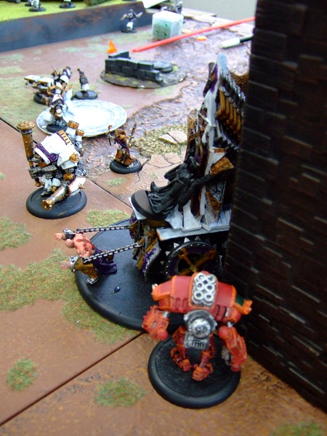
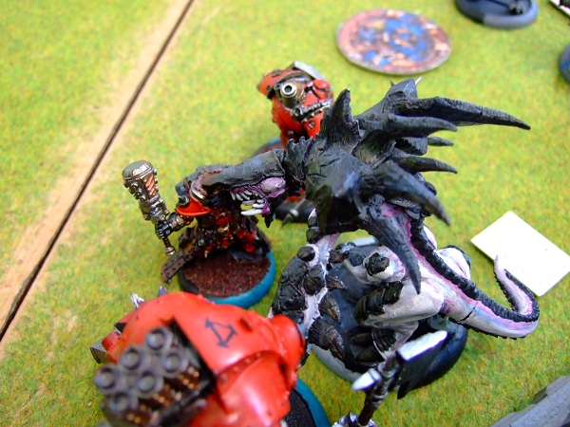
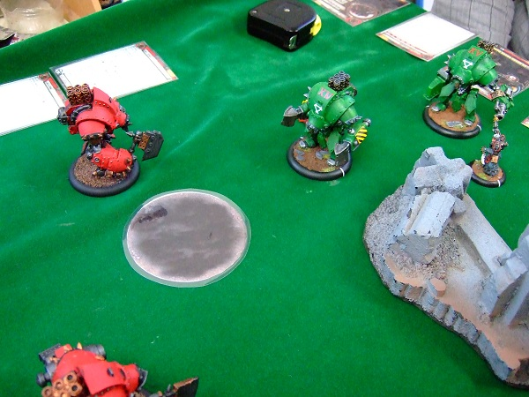
楽しく盛り上がる事が、次にまた盛り上がるのに何よりの力ですな。
皆様またお待ちしております！

3月後半イベント日程のおしらせ
- 2012/03/12 04:00 午前
- 投稿者: Yoshida

3月のイベント日程をお知らせします。
3/20（火・祝）ウォーマシン・ホーズ初心者講習会
…ウォーマシン＆ホーズMKIIのゲーム会です。これから対戦を始める方、始めたばかりの方中心のゲーム会です。経験者の方も参加可能ですが、新規の方への説明等にご協力お願いします。料金：1日500円
原則として、当日ミニチュアお持ちの上ご来店いただければご参加いただけます。
ご不明な点等ございましたらTel042-507-8120か、左記メニューのお問い合わせにてご一報下さい。

今週だった！
- 2012/03/12 11:59 午後
- 投稿者: Yoshida

ウォーマシン＆ホーズの3月リリース日、おそらく中旬なんだけども具体的には不明…、
だったんですが今週であることが判明しております（笑）。
ここの所色々忙しかったので、あっという間に、という印象。
ちなみにノークォーターマガジンだけが下旬に回る模様です。
新ミュルミドンも良いが、何よりも待望のサークル、ワープウルフのキャラクタービースト、
「ゲトリックス」がいいですね～。強力さもさることながらモデルが素晴らしい。
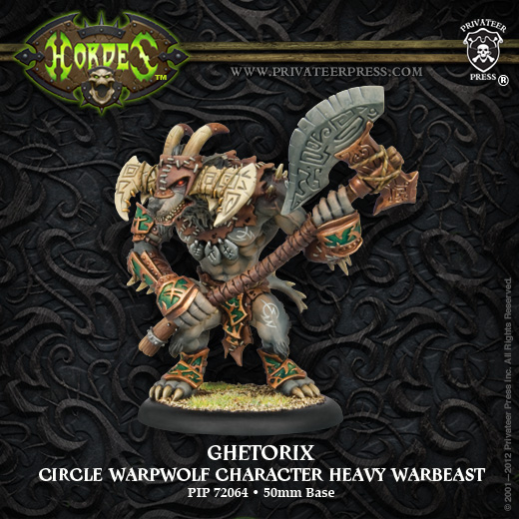
新発売のワープウルフプラキットに別売りのゲトリックスアップグレードパーツを付けて作ります。
自分も作って、クロマックとセットで使いたいですなあ。
さて明日は火曜日。平日ですけども、よろしければお仕事帰りにでもお寄り下さいー。

税務署寄ったので自転車通勤。
- 2012/03/13 11:59 午後
- 投稿者: Yoshida

開店前に税務署に行き、確定申告などを完了。15日までだから結構ぎりぎりでしたが、忘れちゃいけない。
店に行ってからは問屋の仕事に店の仕事、お客様への対応致したり、
別件でご来客があったりと色々と忙しく。ともあれ予定していた仕事は完了。
問屋の方で新商品の出荷が待っているのですが、水曜日は休みなので1日待って、
木曜発送させていただく予定。
少し息抜きして、木曜日はガッチリウォーマシン＆ホーズを売るといたそー。

何とかなれ。
- 2012/03/14 11:59 午後
- 投稿者: Yoshida

ここ数日英語でメールをやり取りしていることが多く。時差があるので寝る前にチェックして書き、
起きてチェックして書き…、という調子。
メールでニュアンスを伝えるのは難しいが加えて英語（笑）。
何回かやり取りしていたものの、今日は来ていると思っていた時間に返信が来てナイ。
これは面倒なのか担当者休みか、あるいは先方で検討中ということか。
検討中でも無理ないかもしれない話題。いずれにせよどう出るか、ちょっと落ち着かない。
というかこれは休みにやる事ではないですな（笑）。
と思いつつ明日は木曜日、ウォーマシン＆ホーズ新商品売ってます+ことによっては遊んでます！
自分は問屋の出荷してからホーズに触ろう。

新商品など。
- 2012/03/15 11:59 午後
- 投稿者: Yoshida

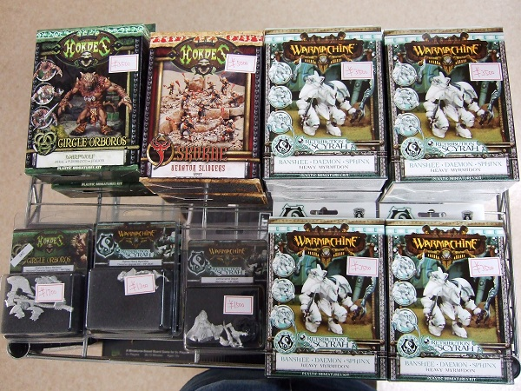
開店し、何はなくともウォーマシン＆ホーズの新商品を準備。
レトリビューションのミュルミドンは完全新規！オシアンを思う存分使いたい皆様、
お待たせしました！という気持ちで新商品と一緒に陳列。
自分も新ミュルミドンは是非作りたい、出来れば全種作りたいですけども、
まだオシアンも塗ってない（笑）。これからの楽しみっちゅうことだな！
レトリビューションのバトルエンジンも準備したのに使ってないし。
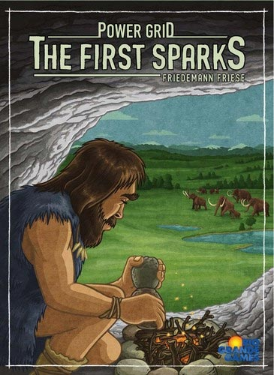
そしてこのゲームを問屋出荷＆売り出し。電力会社シリーズの「Power Grid:The First Sparks」。
http://www.newgamesorder.com/games/firstsparks
なるほど、最初の火花…と感心するのは自分は翻訳作業にかかわっていないからで（笑）。
正直一読もしておりませんが、それだけに楽しみ。出荷好調だし、自分も遊びたいわ～。
週末のゲーム会（多分日曜）には遊ばれる事必至。何とか卓に混ざりたいものでございます。
閉店頃から問屋で話し込み、またも終電越え。ホント話が尽きないよね（笑）！
未来についての希望話はホントに楽しくてイカン。イカンがしてしまう。
明日も引き続き閉店頃ミーティング予定、それまで店仕事頑張ろう。
週末を迎える皆様のご来店、お待ちしております～。

兆し。
- 2012/03/16 11:59 午後
- 投稿者: Yoshida

店頭で受けたりお電話で受けたりして、今月の新商品の予約品が積みあがっている金曜日。
流石にミュルミドンもワープウルフも順調な売れ行きでございます。
ホント自分も思わず手が出そうになりますが、この週末終わるまでは待つとしましょう、
売り切れるかもしれないし。
今日はラスやドミネーションを広げながら、編成談義に花が咲いていた。
このワイワイと話している時間が、ミニチュアゲームの楽しみだったりしますなあ。
明日あさってもそんな感じで。
この週末は（日曜ボードゲームですが）決め事もなしでやってますんで、
遊びたいボードゲーム、対戦したいゲームのミニチュア持ってお越し下さいー。
自分もレトリビューションのバトルエンジン使って一戦できたらいいなと思いつつお待ちしております。
あ～、書いていたら食指が動く、やっぱり明日ゲトリックス組んでしまおうかな（笑）。

「一番楽しんでいる状態の一例」として。
- 2012/03/17 11:59 午後
- 投稿者: Yoshida

今日は割合とゆったりしていたので、ハイソサエティを買われた方と説明がてら遊んだりなど。
自分が好きなゲームは大半そうですが、こういう駆け引きのあるゲームの面白さを伝えるには、
何と言っても、「一緒に遊ぶに限る」！百聞は一遊にしかず、という感じもしますし、
一度一緒に駆けたり引いたりしていただければ、
一体何をそんな面白いと言っているのか、というのがわかっていただける。
んだな、ということを今日改めて確認（笑）しました。
その（ハイソサエティの、競りゲームの、ボードゲームの）楽しみに触れていただけたようで、
何よりでございます。嬉しいことです。何より。
ゲームを紹介しながら遊ぶ時、私は、自分自身全力で楽しむことにしています。
置いてけぼりにしないように、と考えることは勿論するんですが、
「楽しませる」というような感覚はあまり持っておりませんで（エンターテイナーではないですから）、
どちらかというと初めての方の前で、自分が思う「一番楽しんでる状態」
みたいなのをお見せできたらいいなと思っております。
「あ、そういう感じかぁ」と、把握していただければいいのかなっと。
言葉にすると、「さあ、あなたも一緒に、さあ！」みたいな心境ですね（笑）。
奇妙だけど美味しい食べ物の食べ方を先に見せてるのに似ている。
しかしハイソサエティは良いゲームっすね～自社製品ながら。
何と言っても馬鹿らしいから好きです（笑）。
あ、こういう風に書いてるとボードゲームで1日っぽい感じですが、
ウォーマシンも50pts遊んでました（笑）。
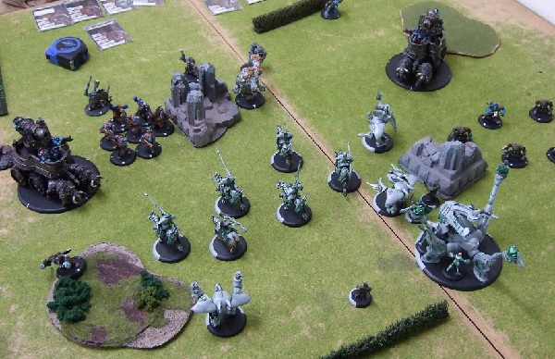
バトルエンジンがフレームに収まらず、思わず遠景。やっぱりいいな～バトルエンジン。
アルケントリックフォースジェネレーター使ったし、これで心置きなくヴァイアミュルミドンに行ける～。
（しかしやはりゲトリックスの方が惹かれてもいます）
よし、明日はボードゲーム会、だけどミニチュア卓もガンガン使ってくださいー。
自分は様子を見てどっちでも行きます（問屋仕事終わったら）！

バンシーか、スフィンクスか、それともデーモンか、それが問題だ。
- 2012/03/18 11:59 午後
- 投稿者: Yoshida

予定通りボードゲーム会の1日。「電力会社：最初の火花」も遊ばれてましたねえ。
自分は参加しなかったので、来週以降また楽しみにしておこう。
あとは久しぶりにエレメンツ。
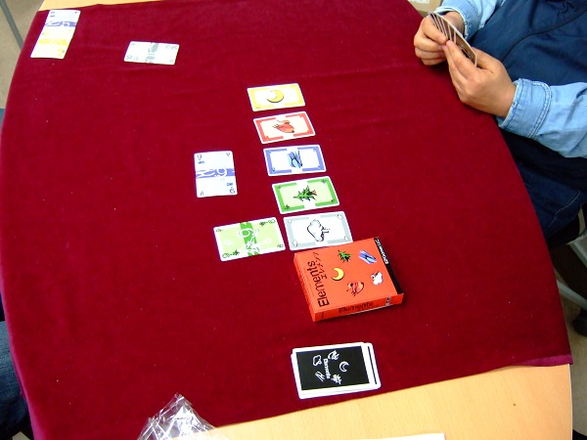
店でのボードゲーム会に最近ご参加の方の中には、
B2F的には定番のゲームを遊んだ事がないことがありますので、
そういった方々が遊ぶ機会に皆でそれを振り返れる部分があります。有り難い。
久しぶりに出てきたがやっぱり良いゲームですなああ。
これも自分はインストだけで、遊んでないですけど（笑）。
そういう自分は今日も問屋仕事。出荷の他、次のゲームマーケットにNGOとして出ますので、
カタログ用の原稿など詰めておりました。
今年は前々から言っているとおり問屋をより一層がんばって参りたいと思ってますので、
新商品なんかの紹介ブースをやる予定。と言っても紹介する為のものがまだ準備中ですけれども（笑）。
しっかりやらにゃあな～。
さて、1日置いて、火曜日はまた祝日ですねえ。
B2Fではウォーマシン初心者会予定しておりますので、皆様ご参加お待ちしております。
ちょっと興味があって、様子見だけと言う方も是非一度お越し下さい！
さー、自分は明日の休みでちょっとミニチュア組み立てよーう。行くぞ、ヴァイアミュルミドン！

ヴァイアミュルミドン、ポーズの付けがいがあるモデルです。
- 2012/03/19 11:59 午後
- 投稿者: Yoshida

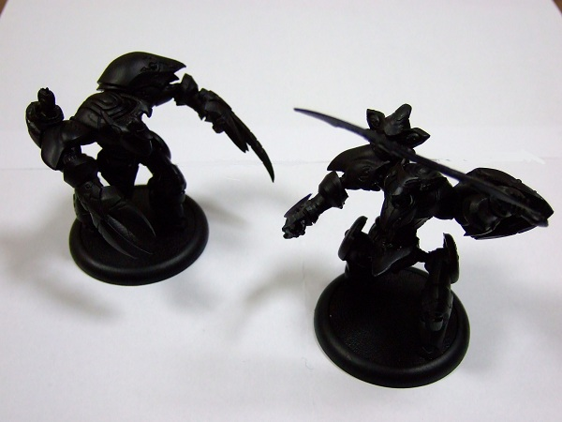
ヴァイアミュルミドン、結果2体作ったわけですけれども…（笑）。
最初はレトリビューション初の7点ヘビーであるスフィンクスで行こうかなー、
と考えていたんですが、モデル的にはバンシーが一番ベタにかっこいい。
まあどちらも作ってしまいましょうかと。写真真っ黒でよく分からないと思いますが、
毎度ながらポーズは結構こだわってみております。
残りのデーモンはと言うと、相手を強制的に移動させられる射撃を持っているので、
戦術的には隠れた有望株だとは思うんですけども、
自分はそういうの結構どのアーミーでも使ってますので（笑）、今回は後回しに。
サークルでカシウスを愛用している人（まさに自分ですが）は、
スペル「ヘルマウス」をまんま射撃で撃てる感覚になると思います。
ヴァイアミュルミドンはSPD5ということで、シールミュルミドンのSPD6 に比べ
ちょっと移動力が落ちますが、スフィンクスもバンシーもリーチ持ちなので何とかなるかな？
バンシーは強力だけど10点なので、フェニックスやディスコーディアと同居が難しい。
シールの中では8点と安めのマンティコアとの併用が増えそう（攻撃力的なバランスから言っても）。
いずれにせよ早いところ塗ってゲームで使いたいですねえ。オシアンも塗りたいですけども、
使う人は増えそうなのでしばらく他のウォーキャスターで使ってみようかと思っております。
さて明日は祝日、良いですねえ～。僕は仕事ですが（笑）。
ウォーマシン初心者会やっておりますので、是非ゲームの準備してご参加下さーいー。
ボードゲーム遊ぶ方もどーぞ！

ゆったり祝日。
- 2012/03/20 11:59 午後
- 投稿者: Yoshida

ウォーマシンもボードゲームも行われる祝日の1日。
ウォーマシンは割といつもの面々、と言う状況でしたが（笑）、ゲトリックスなんかも見えて素敵な感じ。
そんな様子だったこともあり数合わせも有り（お教えする必要がないので）、
自分はボード卓のほうに加わっておりました。
後からミニチュアゲームの方々もボードゲームにも加わったりして、自分としても休日のような1日（笑）。
問屋扱いのゲームとしては、久しぶりに遊んだウシとロバ、初めて遊んだ最初の火花、いずれも楽しく。
最初の火花はファクトリーマネージャー同様に電力会社の換骨奪胎、という感じですが、
ファクトリーマネージャー以上に再構成が練れていると思いましたねえ。
これは実際電力会社をやる前に遊んでみてもいいかも？いずれにせよ売れ行き好調が頷ける出来。
そして今日はまたマンモスを遊ぶ機会もあり。あれはやはり素晴らしい一作。
ゲーム大賞ノミネートされて欲しいですなあ、
さてまた1日遊んで、次は木曜日。今月の店のトピック、後はディストピアンウォーズの入荷だな～。
あ、あとノークォーターは発売しております！コロッサルとか気になる方はご購入下さい。

締めくくる為の援軍来る（予定）。
- 2012/03/21 11:59 午後
- 投稿者: Yoshida

休みではあるものの少々やる事があり日暮れ頃店へ行くと、輸送業者よりFAXが来ている。
待望のディストピアン到着の報！…ではあるんですが、同時に税関で止まっているという報でもあり。
どうもルールアップデートに向けての無料配布のブックレットがお品書きに載っていて、
価格が書いていないから引っかかった様子。昼間の内に来ておけば今日ちゃちゃっと対応できたな～、
とちょっと勿体無い気はしたものの、これでおそらくは今週中入荷、
多少滞っても来週頭には入荷できる運びに。ようやくディストピアン本番に出来るので嬉しいですねえ。
あとは自分が追加で翻訳する作業量がどの程度本番なのかってことですが、…やるしかない！
さて祝日も終わって、あとは3月締めくくりですね～。色々忙しいですけれども、元気にいきましょお。

現状。
- 2012/03/22 11:59 午後
- 投稿者: Yoshida

さて開店、今日も元気に仕事…という所で、問屋のお取引先から
「ニューゲームズオーダーのウェブサイトが見られなくなっているようですよ」
というご連絡をいただく（ご注意いただきありがとうございます）。
確認してみると、実際見られない。これは不味いのでは…、と担当しているメンバーに確認し、
一方で店営業する1日。
関係各方面の皆様には大変ご迷惑をおかけしております。出来る限り早く復旧致したいと思いますので、
今しばらくお時間いただければ幸いです。
うーむ。正直心配になりますが、担当のことでないので自分としては今何をすることもできず、
自分にやれる範囲のことをやっていくしかない。
皆様にご迷惑をかけて大変申し訳ない気持ちはありますが、自分は変わらず頑張ります！

問屋「ニューゲームズオーダー」ウェブサイトとメールアドレスについて
- 2012/03/22 11:59 午後
- 投稿者: Yoshida

問屋「New Games Order」のウェブサイトがダウンしていた件につきまして、
たいへんご迷惑をおかけいたしました。
この度ウェブサイトを下記に移転いたしました。
http://www.newgamesorder.jp
またこれに伴い、お問い合わせメールアドレスは以下の通りとなりました。
info＠newgamesorder.jp
（＠を半角に変えてご入力ください）
ご確認お願いいたします。

皆で入荷待ち。
- 2012/03/23 11:59 午後
- 投稿者: Yoshida

来るかな、と思っていたディストピアンの入荷ですが、残念ながら来ず。
はたしてDHLは土曜日は届けてくれるのか、という状況。届けてくれるなら明日、無いなら次の火曜日、
ということになりそうです。入荷目当てで勢い良くいらした方もいましたが、
残念でございました（笑）。いずれもう少しですので、お待ち下さいませー。
一方、またウォーマシンが結構売れていたので週末に向けて注文も。
今月は末日土曜なんで何気にまだ長いですが、そろそろ下旬、皆様週末のご来店お待ちしておりますよー。
あ～本格的にヴァイアミュルミドン塗りたい。現状下塗り一色目までやった所、明日進められるかな…、
ってディストピアン来たら進みませんな（笑）。

あとグレイルのキャラ設定が意外。
- 2012/03/24 11:59 午後
- 投稿者: Yoshida

残念ながらディストピアン今日もディストピアンは来ず、ということで来週火曜日入荷が濃厚。
まあ平日に落ち着いて迎え撃つとしましょう。
店の方は、ここの所またウォーマシンを新しい方に説明するサイクルが来ている気がします。
これはどちらかというと、そういう季節だからかもしれませんねえ。春だ春。
新しい方々と新しいゲームができたら、嬉しいことですなあ。
あと今日は色々ドミネーション辺りのバックストーリーの話題で盛り上がり。
ストーリー読むとやっぱりサークル面白い。自分としてはメインファクションだな～。
ゲトリックスの背景がドラマチック過ぎて、凄く使いたくなってしまう。お陰でクロマックも売れました（笑）。
プラワープウルフは好評につき品切れ中ですが、こちらは早めに再入荷できるはずです。
さて日曜日、ボードゲーム会があるようですが、長時間ゲームで固まっている面子もありそうな。
約束してる方々はお早めにご来店を。こりゃ卓の追加がいるなあ、ほんとに。

また一週間、面白く。
- 2012/03/25 11:59 午後
- 投稿者: Yoshida

予告されていたとおりボードゲーム会の様相の1日。「祈り働け」など遊ばれてましたねえ。
参加したい気はありながらもここの所人も多いしウォーマシンの補充品も入荷したしで入れるはずも無く、
自分は自分で祈りつつウォーマシンの品出しの仕事（笑）。またウォーマシン始める新しい方がいらしたし！
1つ祈り通じた気がします。
その仕事の後は色々含めてミーティング。
何気に現在進行中の自社製品の締め切りが迫っており、そちらの詰め作業も並行。
もうばったばたでありますけれども（笑）！
現状は自分達の前に色々な不確定が散乱している状態でございまして、
上手くがんばると随分面白く持っていけるんじゃないかと感じつつも、まだまだ道半ば。
今回はより色々絡むだけに、それはそうだと思いますけども。
会議は踊り、今日も今日とて恒例の日曜終電直前解散（笑）。皆様また平日頑張ってお送り下さい～。
明日は自分は定休日で休み、ですが色々ある予定。それではまた火曜日に！

休んで最終週。
- 2012/03/26 11:59 午後
- 投稿者: Yoshida

さて、3月も月末。B2F/NGOは何気に決算時期が違うのでそういう忙しさはないのですが、
まだ店の入荷もあるし、（きっと）問屋の出荷もあるので、もう一丁動いて参ろう。
3月もこの時期に来て（ちょっと久しぶりに）和訳の仕事がありそうですけれども、
最近和訳ちょっと早くできるようになってる気がするし、
今回の量位ならできれば3月中にやってしまいたい（笑）。
4月は4月で、きっとやることはありますーしー。
とりあえず明日こそディストピアンに来てもらって、1.1のルールをやっつけたい所。
4月はきっとディストピアン遊ぶ月になるだろうし、それ含めても、やっぱりこの1週間大事にしよう。

来ました。
- 2012/03/27 11:59 午後
- 投稿者: Yoshida

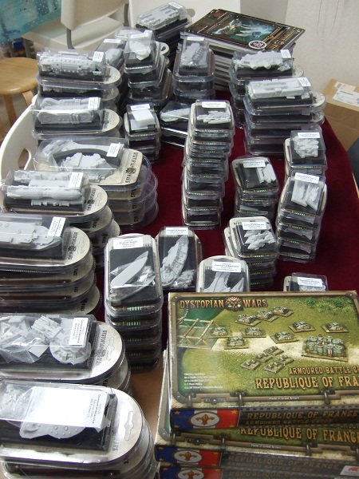
来ました！ディストピアンウォーズ入荷、お待たせいたしました～。
写真で見てのとおりフランス軍と、1.1ルールブック。とその他各国大量。
大型ミニチュアも多いし、私としても胸躍る物が多々あります。
これは売り場何とかしなきゃ入りませんな～（笑）。
ルールブックも編集的にはかなり見栄えがする感じになっていて好感触（＆安心）。
脱力感テイストだったあれやこれも何かカッコいい感じになっているし。
え～そして私としましては、内容の方がどれくらいの翻訳の手間になるかが問題ですけども。
ですけども。やるより他はない（笑）。久しぶりにががっとやっちゃるか！

始めなければ終わらない。
- 2012/03/28 11:59 午後
- 投稿者: Yoshida

さて、休みなのでぼちぼちとディストピアン1.1のルールに目を通しているのですが、これはなかなか。
「修正」という域を超えている。
イヤおそらく実際の修正と言う意味ではそこまで多くないはずなんですが、
（良い意味で）ルールが把握し易いように書き直されている模様。
書き直されているということは訳し直しということでございます～。ちっくしょおおお（笑）。
それでもやるわけですけれども、これで何とか終わらせた直後に次1.2発表、
とかなったら洒落にならんな、…とか考えてても切が無い。始めましょう！
あ、明日は平日ウォーマシン会ですので！ことによると自分はキーボード叩いてるかもしれませんが（笑）、
皆さんは是非遊びにいらして下さい。

和訳の前に売り場を作ろう。
- 2012/03/29 11:59 午後
- 投稿者: Yoshida

ウォーマシンを遊びにいらした方々をお迎えしつつも、入荷したディストピアンがまったく片付いていない店内。
何故なら、もう今の売り場にはとても並びきらないからであります！
火曜日にとりあえず出したまま帰ったんですが、頭ではわかっていた。
売り場を大幅に変更しなきゃならないってことでごーざーいーまー。
色々考えたものの、結局現在のフリーブーター+アニマの場所を全面的に空けでディストピアンの場所にし、
ディストピアンを置いていた所にそれらを当てはめる事に。
広さが逆転するということもそうなんですが、フリーブーターとアニマがゆっくりラインナップが増えるのに比べ、
ディストピアンが必要とする売り場面積は育ち盛り（というか育ち過ぎ（笑））なのです。
今回入荷した新商品にはフランスのスターターが陸海2種ありますし、その他にも大型ミニチュアが目白押し。
特にプロシアのモバイル･エアフィールドは馬鹿デカ過ぎる（笑）。
ディストピアンについては、今カチッときれいに並べたところで数ヵ月後にまた入らなくなる事は見えている。
ということは、今の内に余裕を残した売り場にしなければいけないってことです。
と、ばたばたと1日やっている中で、何とかディストピアンの売り場を整えました。
まだアニマとフリブタの引越しが終わってないですが！
それも明日には仕上げて、週末の皆様のご来店をお待ちしましょー。

ディストピアンウォーズ1.1、開始。
- 2012/03/30 11:59 午後
- 投稿者: Yoshida

先日に引き続いて売り場を作り直しながら営業。
思惑とは違い、営業時間中に翻訳作業にとりかかることはまったくかなわず（笑）。
ただ売り場配置を現状にあわせて動かすのは意味があるとも思うし、面白くもある。
ディストピアンの売り場拡充でやる気UP、フリブタが配置変わって見栄えがしてやりたくなる、
そして路頭に迷うアニマ（笑）。しかしゲームのサイズを考えても、今のB2Fだと
1.ウォーマシン＆ホーズ
2.ディストピアンウォーズ
3.フリーブーターズ･フェイト
4.アニマタクティクス
というくらいがミニチュアゲームのラインナップとしては適しているのは間違いない。
一応どれも皆息してるし（笑）。
ウォーマシンがやはり柱だしディストピアンも（少なくとも今は）滅茶苦茶活発なので、
これ以上濃いタイトルを並存させておくことは難しい。
店内タイトル乱立でユーザーの皆さんがばらけちゃうので、
曲がりなりにもミニチュアゲームを実際に遊んでいただきたいというのを標榜している我が店としましては、
こんな感じが現在の答えでございます。
もちろん今後ずば抜けて好評を博すタイトルが出てくればひっくり返るランキングなんですが、
ちょっとの間はこの4本のバランスでお送りできたらいいなー、と売り場を作ってて思いました。
そして帰ってきて、ついにディストピアン1.1の翻訳に着手。うおおおおおやるぞおおおお。
とりあえず良い点！ページ構成が良くなってて読みやすい＆用語の再定義が結構真面目（今の所の印象）！
ゲームの内容をほぼ知っているということを差し引いても、前回のルールより訳し易い～助かる～。
でも前よりページ数多い～（笑）。
「この激しい仕事、はたしてホントに報われるんですか？」という疑問が胸に去来したりもするわけですが、
それを言い出したら私が10年以上やって参ったこの仕事はそもそも何なのか、ということになるのよ！
報われる所まで持っていくのも自分だワイと言う所でとりあえずノルマの5ページ程訳完了、寝ましょう！
今日休みならあと24時間くらいぶっ通しで作業してやりたい位だが、
今月の浮沈を決める末日土曜日営業がありますので（笑）。あー予定より1時間遅いぞ～。

よし次のフェイズ。
- 2012/03/31 11:59 午後
- 投稿者: Yoshida

店行こうと家を出て、あまりの風にびっくりする。大変でしたねえ今日の天気は。
ともかく店に行き、引き続き翻訳作業など。風のせいもあり来客もゆったりした1日。
しかしホントにお近くの方のご来客があってウォーマシンをお売りしつつ色々お話。
今後は徒歩圏内の方々にもどんどん来ていただけるようにしてまいりたいもんですなあ。
そこらへんホント具体的に考えよう。
ディストピアン翻訳の方は以前バッシバシと進行中。
ホントにこのペースが維持できれば、1週間から10日で終わる…かもしれない。
遅くとも2週間で勝負付けましょう。とお約束させていただきましょう敢えて。
もう期限無いと出来ないわコレ（笑）！
今日の翻訳範囲は、冒頭のモデルや兵装の用語の部分。一通り完了して、ここも好感触。
格段に分かり易く整理されていて納得＆感心。整理された事で、
今後作られそうなモデルのバリエーションも想像し易くなったし、いいっすね！
さて、3月終わり、4月ですねえ。元気に参ると致しましょう。
ディストピアンウォーズも新商品入荷してますし、ミニチュアゲーム遊ぶお話結構あるようですのでー、
皆様お待ちしておりますー。

